附件1：

2023年广东省物理学会学术年会

大会特邀报告人简介及报告摘要

**（一）**

**报 告 人**：史生才院士，中国科学院紫金山天文台

**报告题目：**超导与天文探测

**报告摘要：**超导现象自1911年发现以来，针对其机理的探索开辟了诸多基础物理与应用的新方向，其中代表性应用是天文探测。超导探测器具有近量子极限及背景极限的超高灵敏度，在宇宙学及天体物理/化学研究中正发挥越来越重要的作用，在量子信息等其它领域也显现了广泛应用前景。本报告将主要介绍国际主流的超导探测器发展现状与黑洞成像、宇宙生命环境、原初引力波及暗物质等天文探测应用，以及我国正/拟开展的太赫兹天文研究计划及现状。

**个人简介：**史生才，中国科学院院士、中国科学院紫金山天文台研究员及学术委员会主任。1985年于南京工学院(现东南大学)获得学士学位，1988年于中科院紫金山天文台获得硕士学位，1996年于日本综合研究大学院大学获得博士学位。1994~1998年间任日本国立天文台NRO及COE研究员，1998年获国家基金委“杰出青年科学基金”，1999年入选财政部“国外杰出人才引进计划”及人事部"百千万人才工程"。史生才研究员长期从事太赫兹超导探测器物理、芯片技术与应用研究，曾获日中科技交流协会研究奖和多项国家及省部级科技进步奖，2019年何梁何利基金科学与技术进步奖，第三届全国创新争先奖。

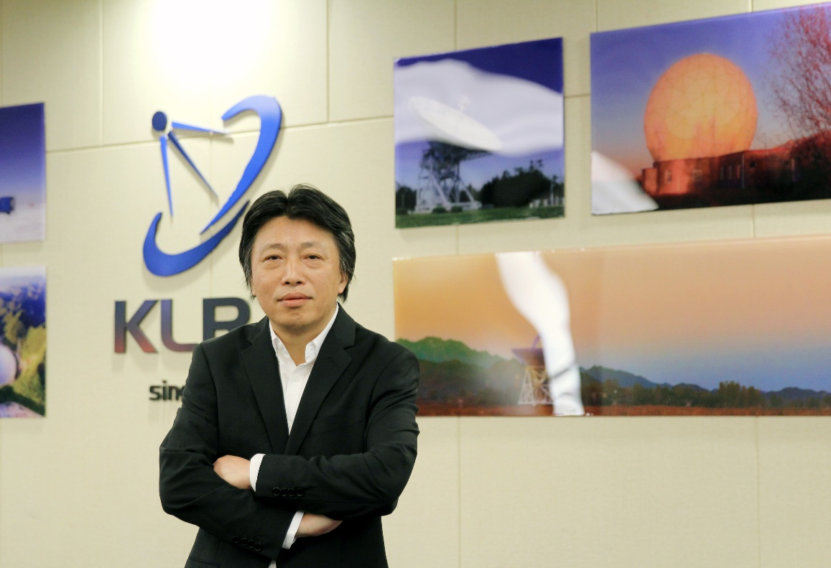

（史生才院士照片）

**（二）**

**报 告 人**：詹文龙院士，先进能源科学与技术广东省实验室

**报告题目：**待定

**报告摘要：**待定

**个人简介：**詹文龙，中国科学院院士，原子*物理学家，先进能源科学与技术广东省实验室主任主任。曾任中国科学院近代物理研究所所长，中国科学院副院长，兰州重离子加速器国家实验室副主任。从事低能、中能、相对论性重离子物理研究和加速器大科学工程研制，对重离子*物理和新*素合成进行了系统性的研究。

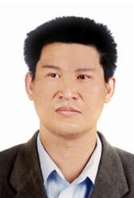

**（三）**

**报 告 人**：夏佳文院士，中国科学院近代物理研究所

**报告题目：**大科学装置:创新的摇篮

**报告摘要：**大科学装置是探索人类前沿性科学目标的综合性研究平台，是新原理、新方法、新技术、新工艺的创新摇篮，也是国家战略科技力量的储备。对促进国民经济发展和国家安全有着不可替代的作用。如在有效治疗癌症肿瘤、生物农业新品种创制、离子膜材料开发以及模拟宇宙射线保证航天器件安全等领域有着广泛的应用。

**个人简介：**夏佳文院士，重离子加速器物理及技术专家。中国科学院近代物理研究所研究员，惠州离子科学研究中心首席科学家。中国粒子加速器学会理事长，广东核学会理事长。曾任国家大科学工程“兰州重离子加速器冷却储存环”及首台国产重离子无创治疗肿瘤医用装置总工程师。

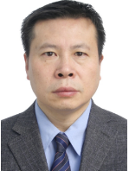

（夏佳文院士照片）